+38 (03854) 4-17-20
+38 (096) 144 91 46
+38 (099) 192 70 96
31100 м. Старокостянтинiв Хмельницька обл.
31100 Starokostyantiniv, Khmelnytskyi region

e-mail: presstar@ukr.net Приватне підприємство «СТАРМАС» starmas.com.ua
КОМЕРЦІЙНА ПРОПОЗИЦІЯ

Наше підприємство «СТАРМАС» пропонує покупцям тільки якісні перевірені ножі до станків як вітчизняних так і станків закордонного виробництва. Або замовляємо виготовлення ножів для рубки арматури під замовлення по Вашим розмірам в короткий термін.
Ножі, які ми пропонуємо для Вашої уваги виготовленні із високоякісних вуглеводистих сталей на спеціалізованому обладнанні. Закалювання та відпуск відбуваються в термічних печах при відповідній температурі.
Заводське виготовлення ножів повністю відповідає даним, які закладені в технічних характеристиках відповідного ножа.
Ножі до станків
№п/п | Фото | Найменування деталі | Назва станка | Ціна з ПДВ з сталь 9ХС | Ціна з ПДВ з сталь 6ХВ2С
1 |  | Ніж ( 36х28х15 з 2 отв. М18) | ССК-25
2 |  | Ніж ( 48х30х14 з 2 отв. М10) | СПР-12
3 | 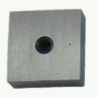 | Ніж ( 60х60х20 з 1 отв. М12) | Н-1226 / А-50
 | 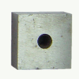 | Нож (59х59х25 з 1отв М14) | А40
 |  | Ніж ( 52х32х12
 |  | Ніж (60х40х110
4 |  | Ніж ( 82х70х16) | GQ-40В
5 |  | Ніж ( 82х82х16 без отв.) | GQ-40
6 |  | Ніж ( 82х82х16 з 1 отв. М16) | GQ-40
7 |  | Ніж ( 83х83х26 без отв.) | GQ-40
8. |  | Ніж ( 83х83х26 з 2 отв. М14) | GQ-40
9 |  | Ніж ( 84х84х16 без отв.) | GQ-40В
10 |  | Ніж ( 84х84х16 з 1 отв. М16) | GQ-40В
11 | 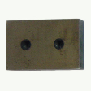 | Ніж ( 88х59х24 з 2 отв. М12 відстань між центрами отв 39мм) | СМЖ-175
12 |  | Ніж ( 90х75х20) | GQ-50N
13 |  | Ніж ( 90х90х20 без отв.) | GQ-50N
 |  | Ніж ( 90х90х20 з 1 отв. М18) | GQ-50N
15 |  | Ніж ( 90х90х26 з 2 отв. М16) | GQ-50
16 |  | Ніж (110х105х35) | С-445
17 |  | Ніж (110х110х20 з 1 отв. М20) | С-150
18 |  | Ніж (110х110х37) | С-60
19 |  | Ніж (110х120х35) | С-445
20 | 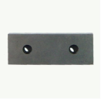 | Ніж (110х40х18 з 2 отв. М12 відстань між центрами отв 60мм) | СМЖ-172
21 | 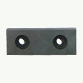 | Ніж СМЖ без резьби.(110х40х18 відстань між центрами отв 60мм) | СМЖ-172Б
21 | 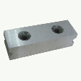 | Ніж (110х50х42,5 з 2 отв. М12) | СМЖ-322А / С-370
22 |  | Ніж (160х50х42,5 з 2 отв. М12,5 відстань між центрами отв 80мм) | СМЖ-322
23 | 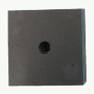 | Ніж (75х75х17 1отвМ16) | GQ-40
24 |  | Ніж (74х74х17 з 1отв М14) | GOCMAKSAN М-36
25 | 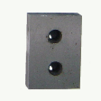 | Ніж (67х48х19 з 2 отв М12 відстань між центрами 30мм)
26 |  | Ніж (78х58х24 з 2 отв М12 відстань між центрами 40мм)
27 | 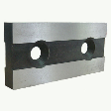 | Ніж (130х60х16 з 2 отв 13 відстань між центрами 70мм)
28 | 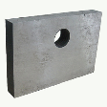 | Ніж (110х75х15 з 1 отв М18)
29 | 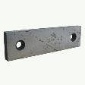 | Ніж (220х59х16 з 2 отв 14 відстань між центрами 160мм)
30 |  | Ніж (540х60х16
31 |  | Ніж (525х62х24
32 |  | Ніж (110х42х20
33 |  | Ніж (100х64х18
34 |  | Ніж 104,5х104,5х30
35 |  | Ніж (20х40х60 з 2 отв М10 відстань між центрами мм) | КМС-25W
36 |  | Інші ножі по кресленням замовника зі сталі замовника
Сталь 6ХВ2С, 9ХС (можливо з інших сталей)
Можливе виготовлення ножів до ножниць гільйотинних, станків для виготовлення щепи, дробарок молоткових та інше по кресленню замовника.
Також наше підприємство виготовляє станки для рубки та гнуття арматури і рем.комплекти до даних станків, втулки бронзові, шестерні, вал-шестерні, гвинти та інші металооброблюючі роботи.
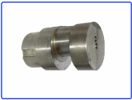 | 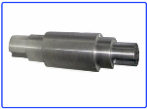 | 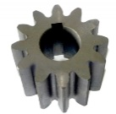 | 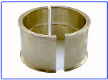 | 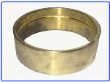 | 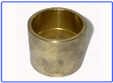
Вал ексцентриковий | Вал маховика | Шестерня вала проміжного | Втулка бронзова куліси | Втулка бронзова вала куліси | Втулка бронзова вала проміжного
Ознайомившись із продукцією нашого підприємства можна на сайті підприємства http://starmas.com.ua

При наявності на складі продукції поставка здійснюється по 100% передплаті терміном до 2 діб. Умови поставки обговорюються окремо.

Директор А.С. Майстришин

